**信息学院 软件2003班**

**JavaScript前端框架应用**

**课程设计说明书**

**姓 名：刘朝旭**

# 项目概述

## 1.1 华为商城项目简介

华为商城的初始版本实现以下功能：

* 页面布局
  + 华为商城Logo
  + 标签页切换（首页、请登录、注册、我的订单、购物车、秒杀、限时购、华为智选）
  + 动画效果
* 首页模块
  + 轮播图
  + 多级菜单
* 商品分类
  + 激活选中一级分类
  + 二级分类获取
  + 二级分类页面滚动
* 商品分区
  + 跳转不同分区
  + 商品列表的获取
  + 跳转商品详情
* 商品详情
  + 详情内容获取
  + 购买数量
  + 购买按钮
  + 直接下单
  + 加入购物车
* 购物车
  + 购物车商品列表
  + 修改购买数量
  + 选中、反选需要购买商品
  + 删除购物车商品
  + 购物车结算信息
  + 购物车结算到订单
* 订单
  + 订单商品列表
  + 修改商品数量
  + 订单相关操作
* 登录注册
  + 注册数据
  + 登录

## 1.2 项目目录

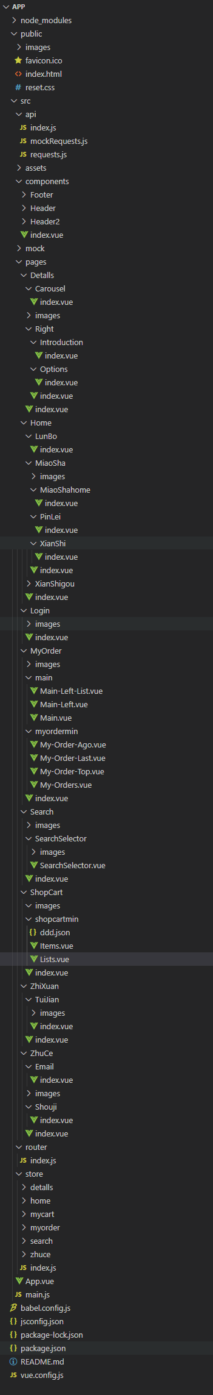

# 功能实现

## 2.1 页面布局模块功能

### 2.1.1 用例描述

导航功能的用例描述如表2-1所示。

表2-1 标签页切换描述

|  |
| --- |
| 用例名称：顶部固定组件导航 |
| 用例标示编号：01 |
| 效果说明：实现主路由之间的切换跳转 |
| 技术要点：   1. 路由跳转 2. 给每个路由name 3. 默认显示路由 4. 通过路由mate对象属性判断是否显示 5. 通过路由mate对象属性显示title 6. 多级路由设置默认显示子路由 7. 设置重定向显示的路由 8. 使用nprogress为路由加载显示进度条/正在加载 |

### 运行效果图

导航功能功能的运行效果图，配合文字描述。

路由动态title

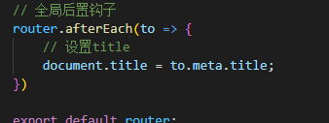

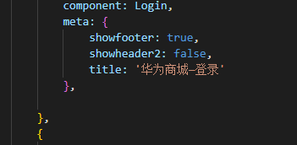

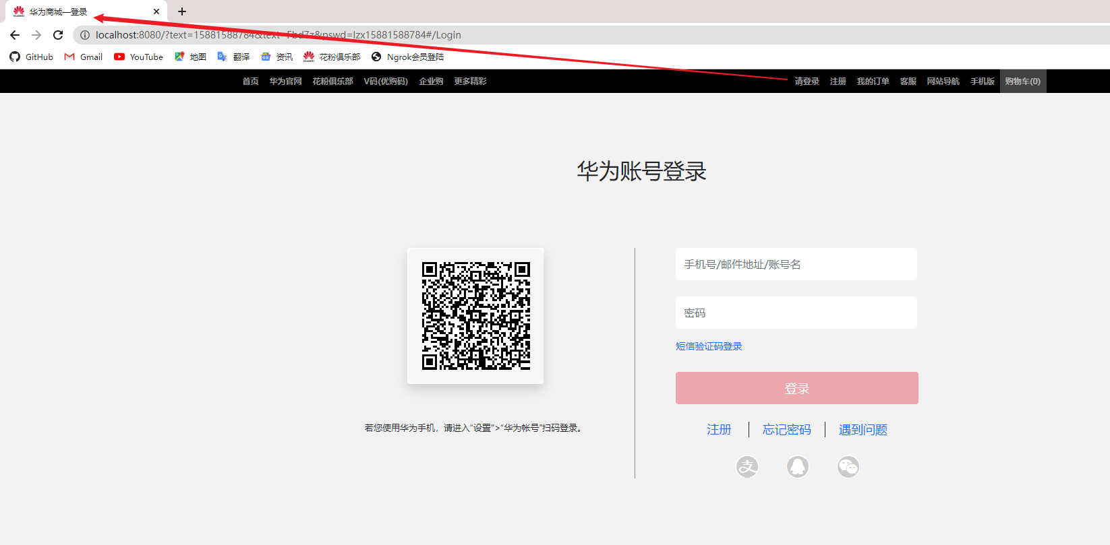

首页，

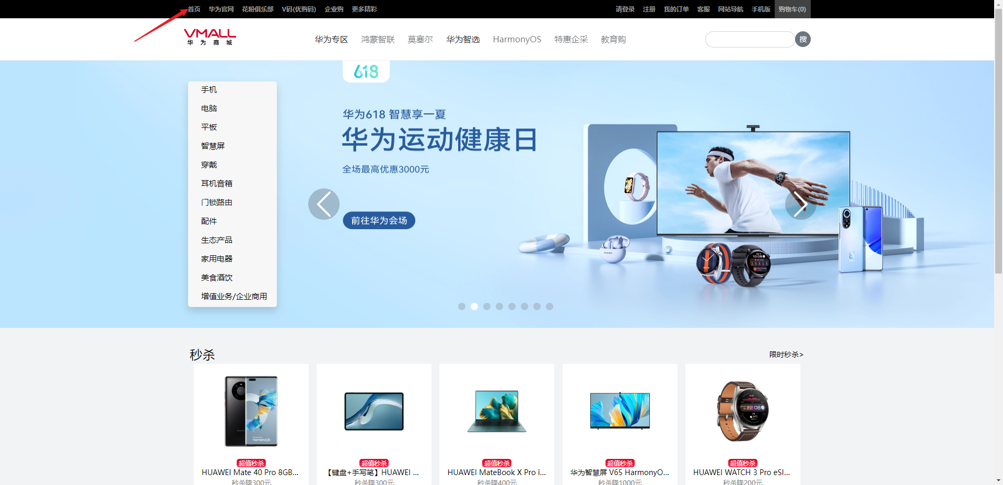

登录路由，

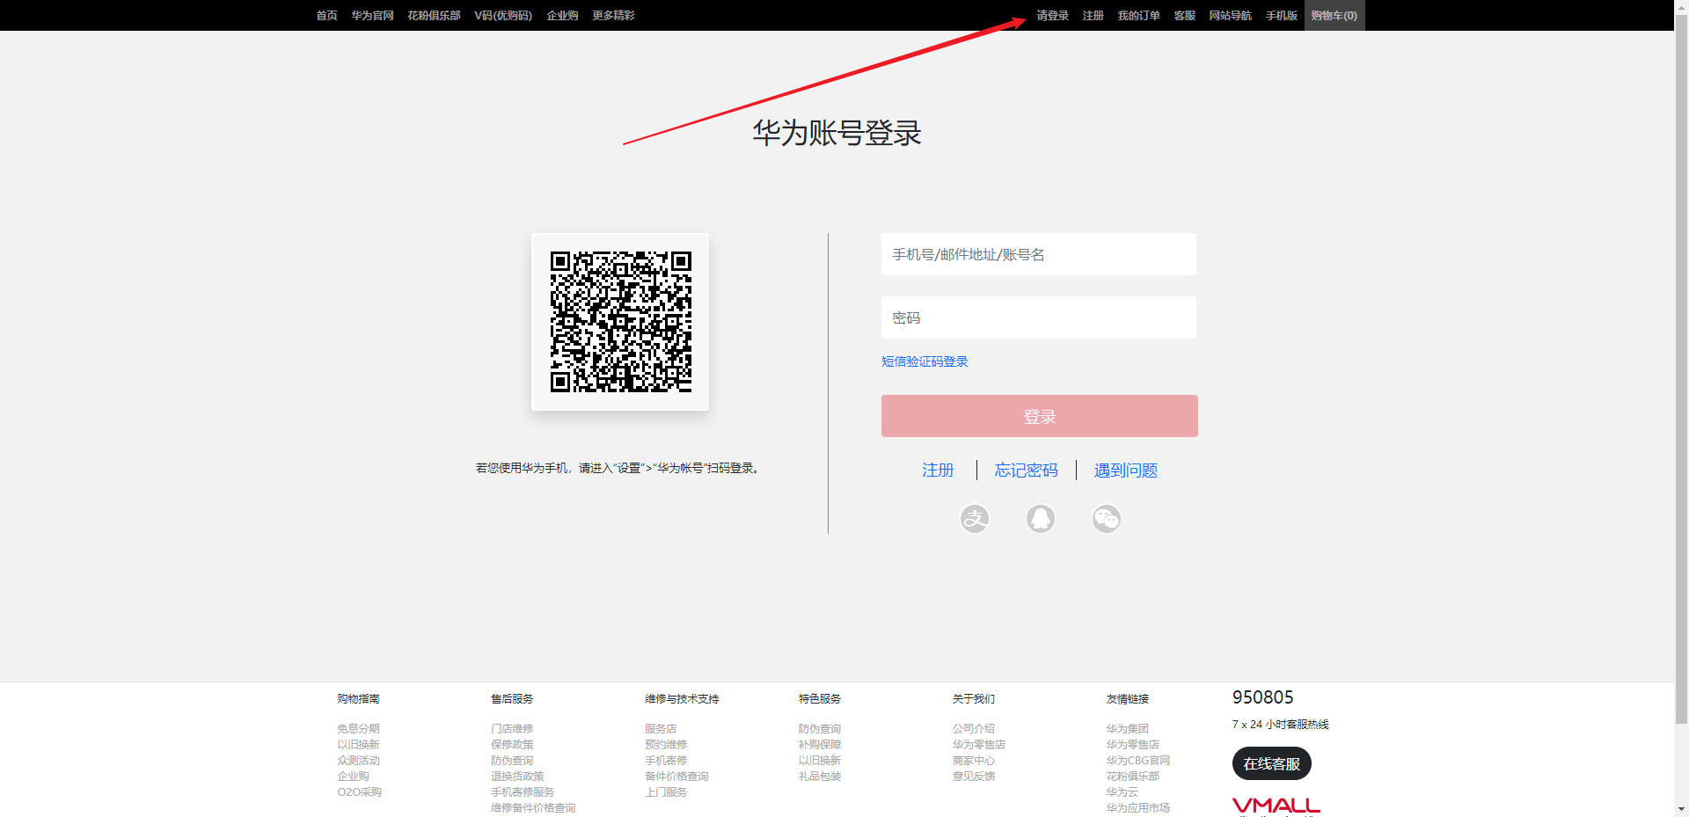

注册路由，

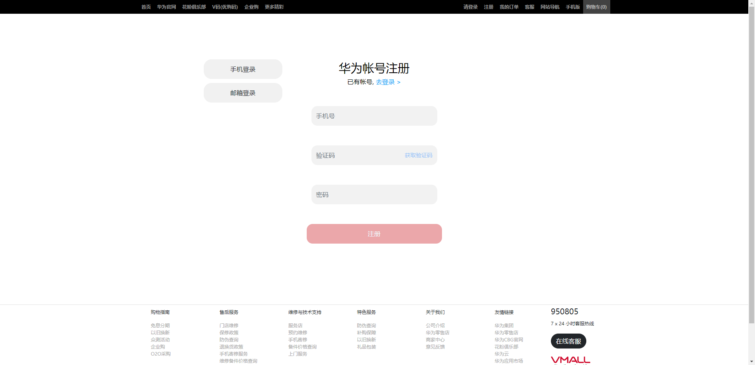

订单路由，

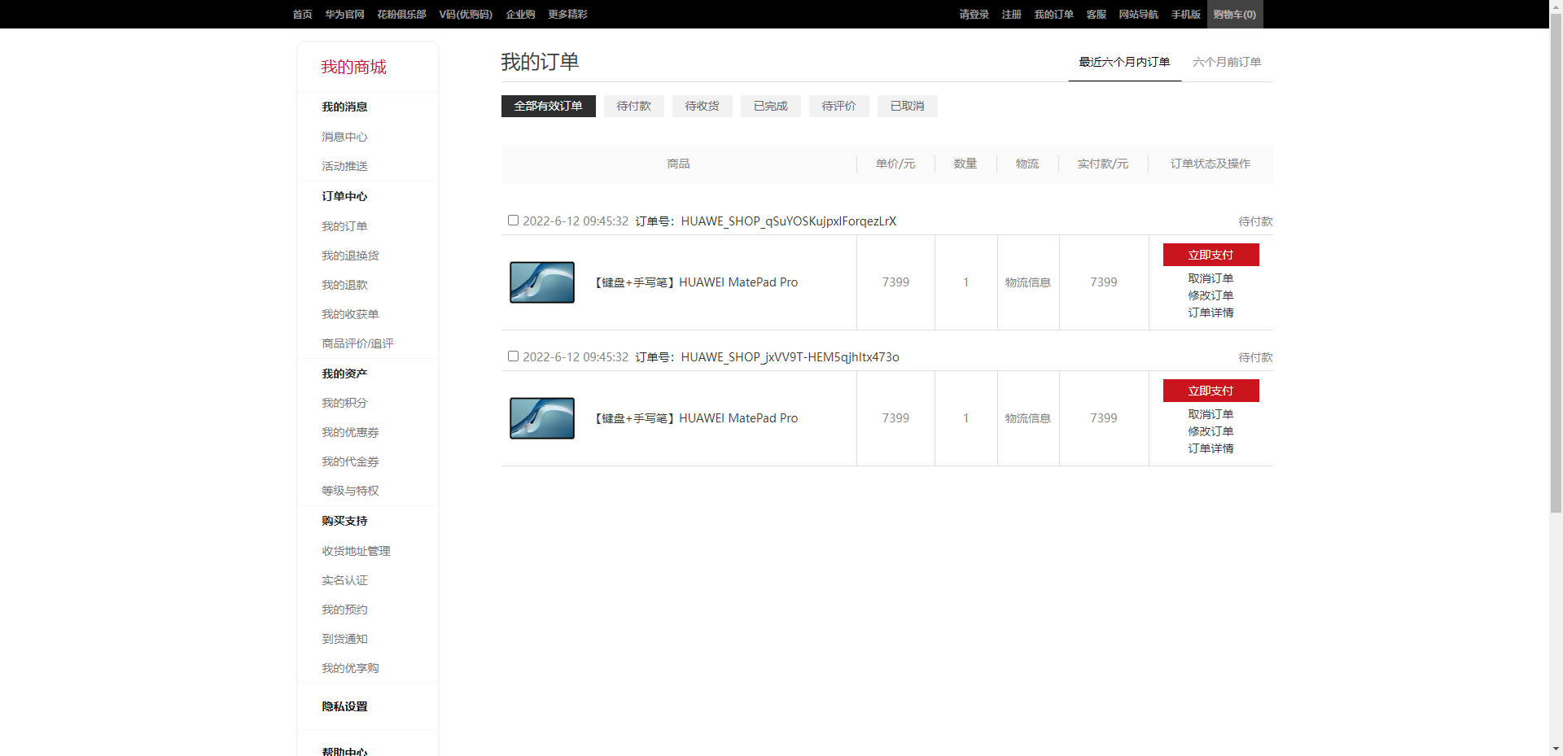

购物车路由，

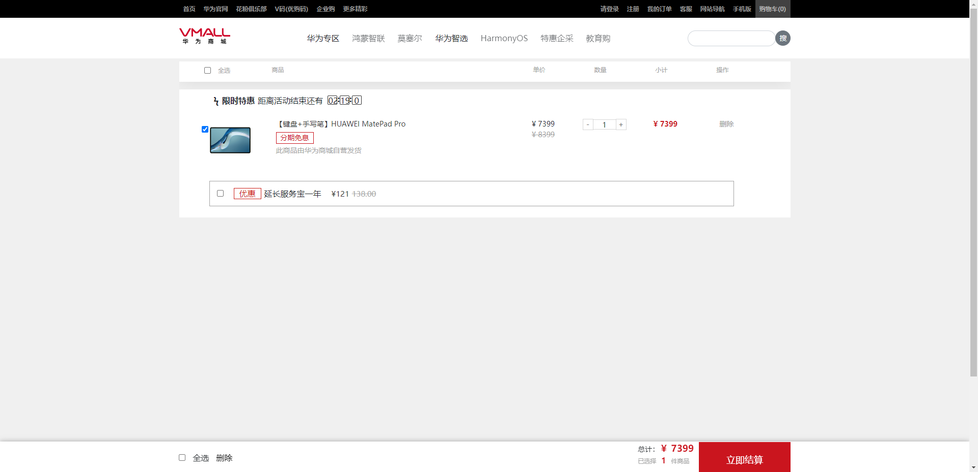

秒杀路由，

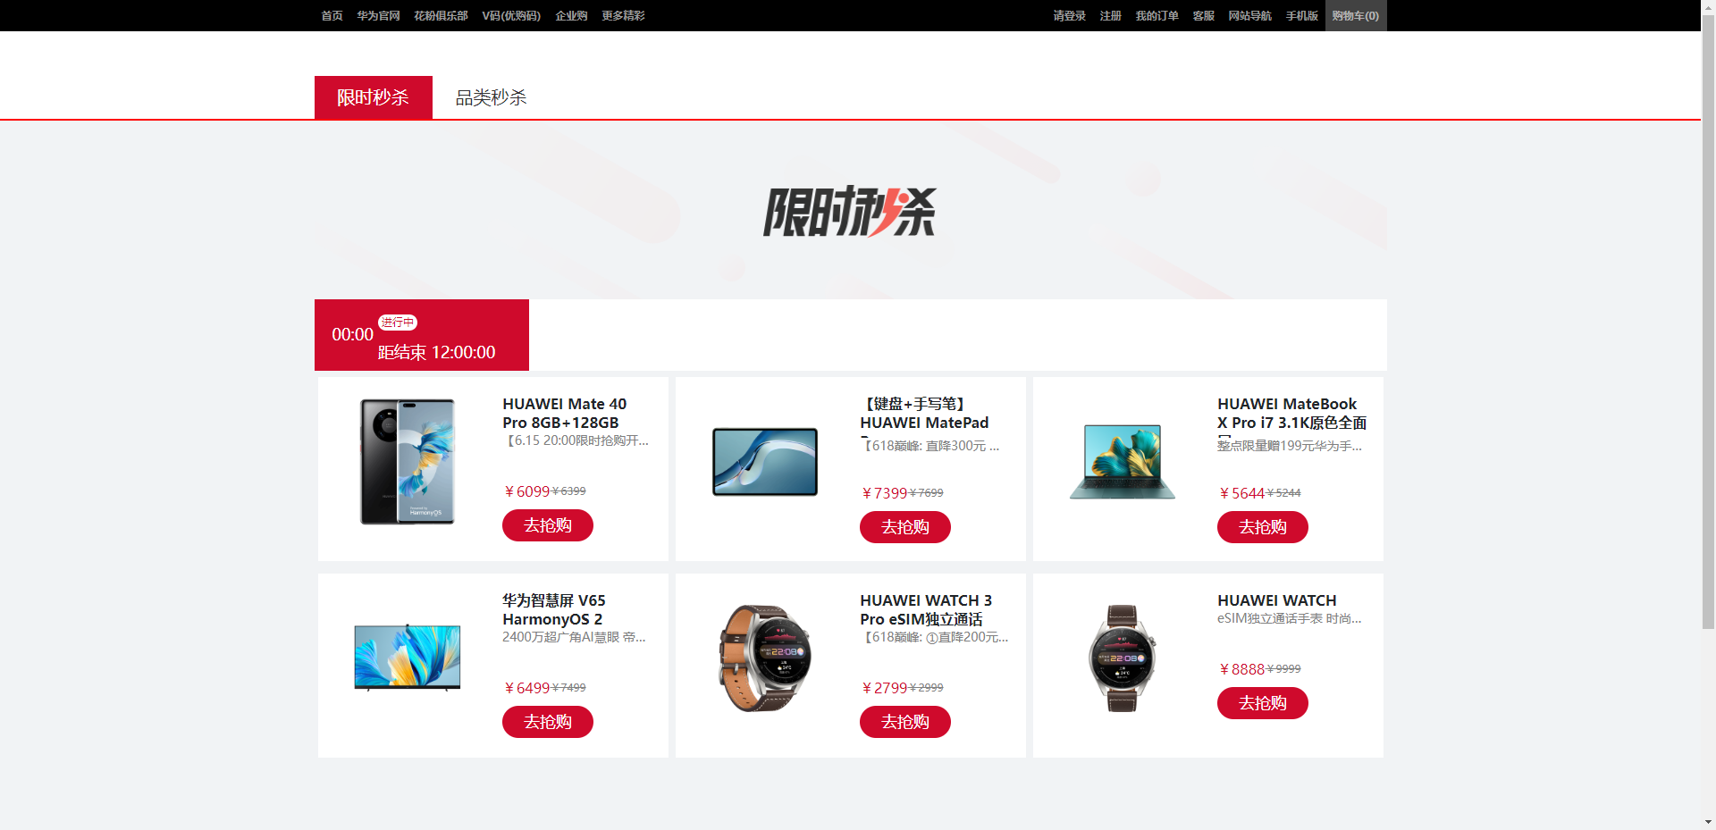

限时购路由，

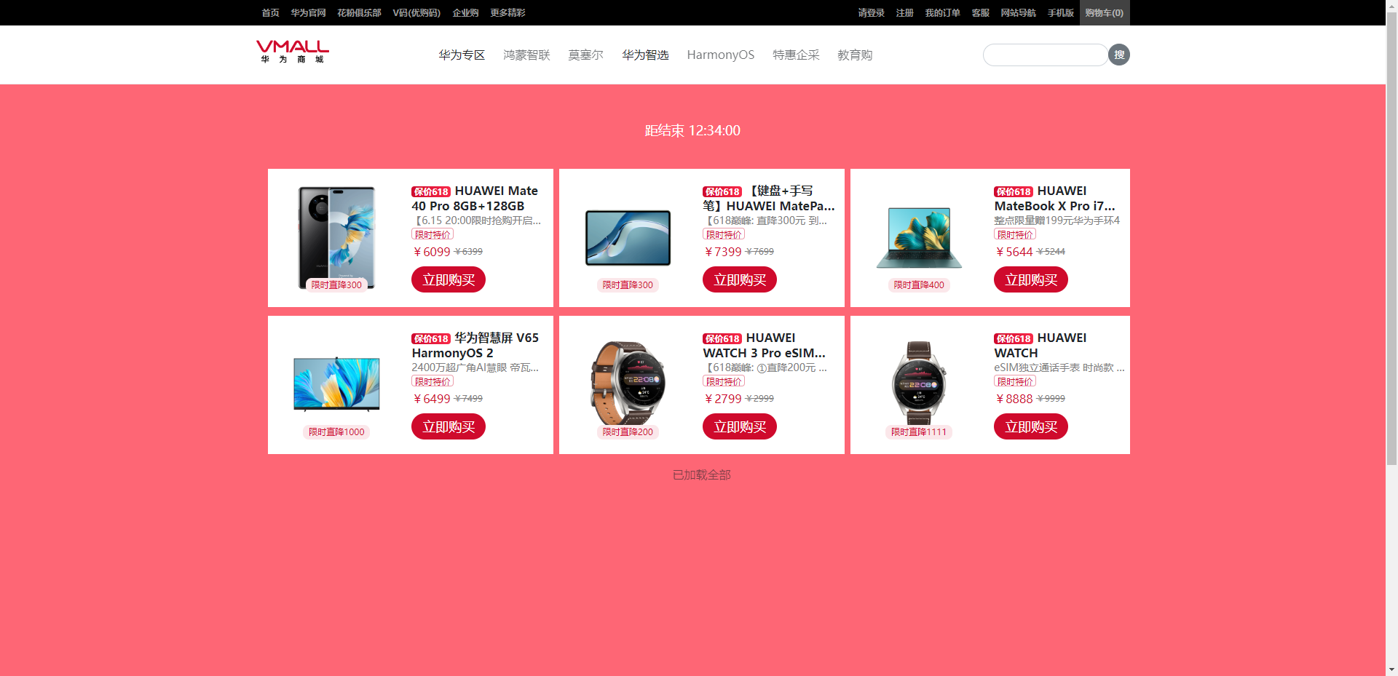

### 2.1.2 用例描述

多级菜单的用例描述如表2-2所示。

表2-2 多级菜单切换描述

|  |
| --- |
| 用例名称：多级菜单 |
| 用例标示编号：01 |
| 效果说明：多级菜单获取数据动态展示 |
| 技术要点：   1. Vuex 2. Mock 3. Api管理 4. 路由组件生命周期钩子函数 5. v-for 6. 若有后端还有设置抖动节流等 |

### 运行效果图

多级菜单的运行效果图，配合文字描述。

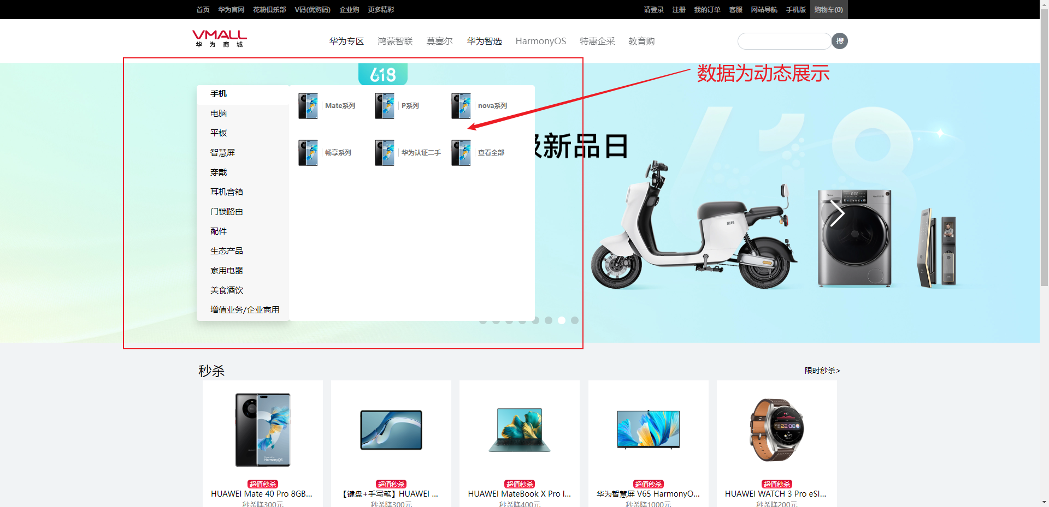

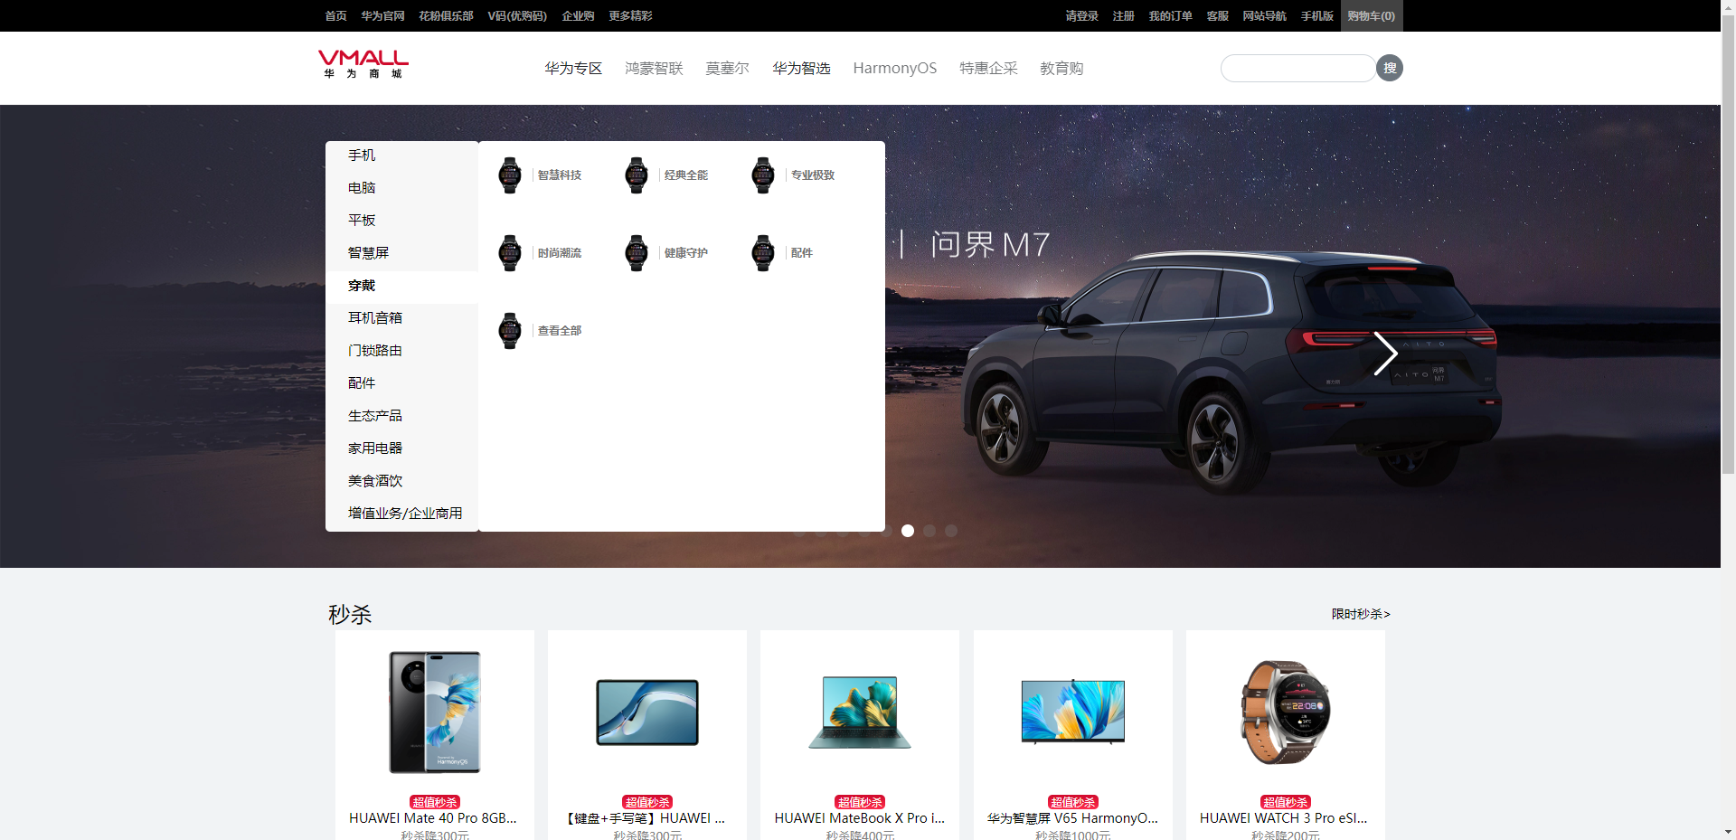

通过mock模拟的数据

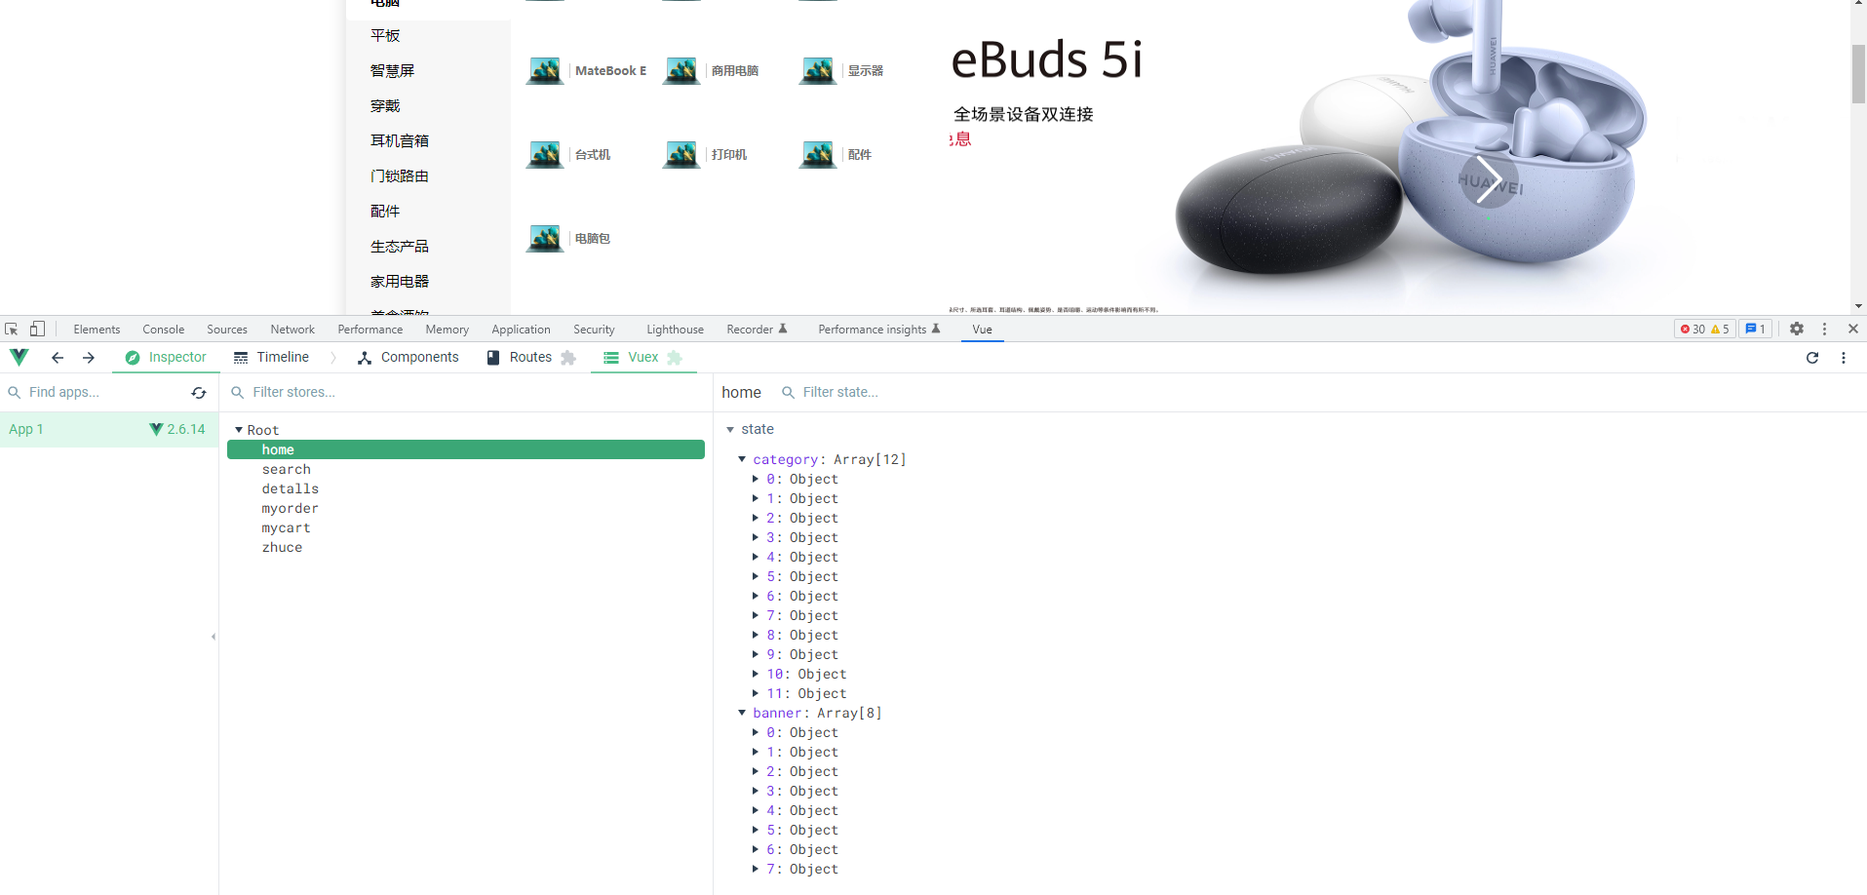

## 2.2 项目接口管理功能

### 2.2.1 用例描述

接口管理功能的用例描述如表2-3所示。

表2-3 接口管理描述

|  |
| --- |
| 用例名称：接口管理 |
| 用例标示编号：01 |
| 效果说明：统一管理项目前部的接口 |
| 技术要点：   1. 对于axios进行二次封装 2. 引入进度条 3. 请求拦截器 4. 响应拦截器 5. 终止Promise链 |

### 运行效果图

接口管理功能的运行效果图，配合文字描述。

Api文件夹

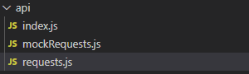

对于axios进行二次封装

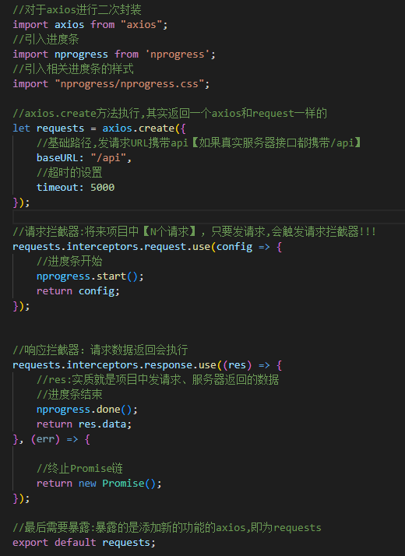

接口管理，

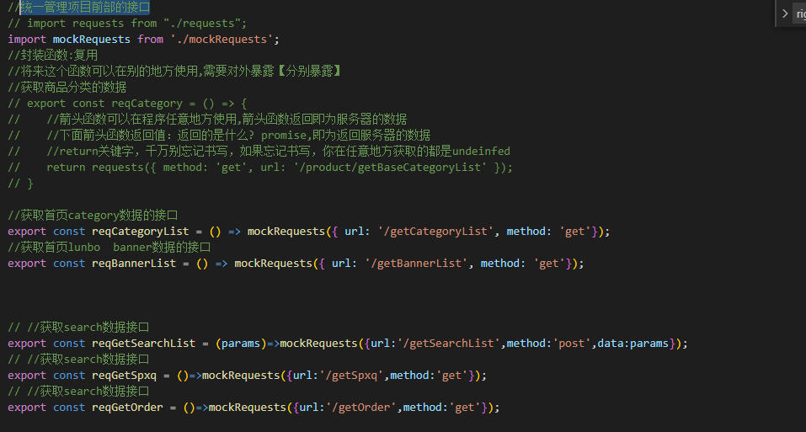

发送请求，

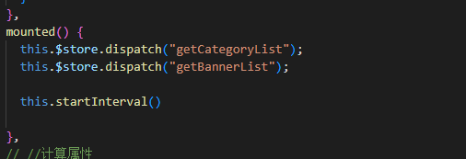

### 2.2.2 用例描述

数据模拟功能的用例描述如表2-4所示。

表2-4 标签页切换描述

|  |
| --- |
| 用例名称：数据模拟 |
| 用例标示编号：01 |
| 效果说明：数据模拟 |
| 技术要点：   1. 模拟json数据格式数据 2. json数据格式设计 3. 接口拦截 4. 通过nanoid模拟订单号 |

### 运行效果图

数据模拟功能效果图，配合文字描述。

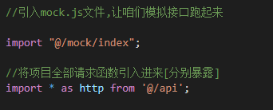



Mock文件夹

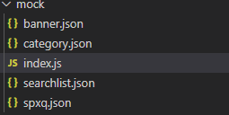

捕获请求

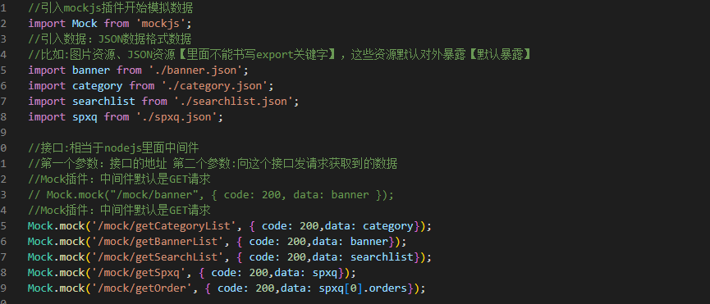

模拟数据，

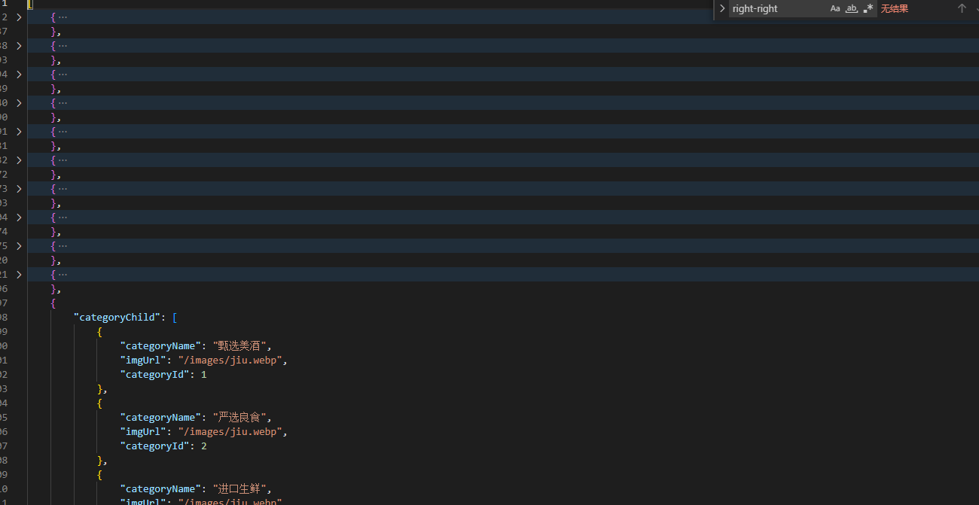

### 2.2.3 用例描述

Vuex以及数据获取传输功能的用例描述如表2-5所示。

表2-5 Vuex以及数据获取传输功能描述

|  |
| --- |
| 用例名称：Vuex以及数据获取传输功能 |
| 用例标示编号：01 |
| 效果说明：Vuex以及数据获取传输 |
| 技术要点：   1. 路由组件生命周期钩子 2. 全局事件总线 3. props父->子传值 4. 父子组件通信ref 5. Vuex通信 6. 路由传值 |

### 运行效果图

数据模拟功能效果图，配合文字描述。

Vuex

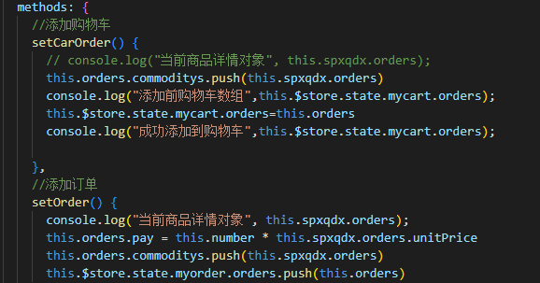

路由传值，

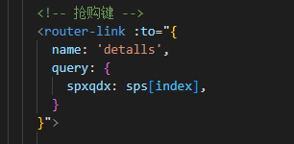

全局事件总线，



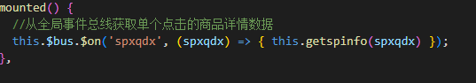

Poros



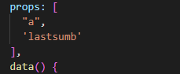

过滤

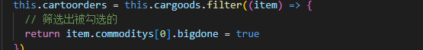

数组合并

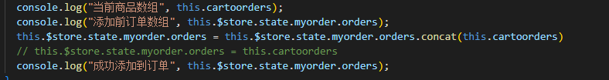

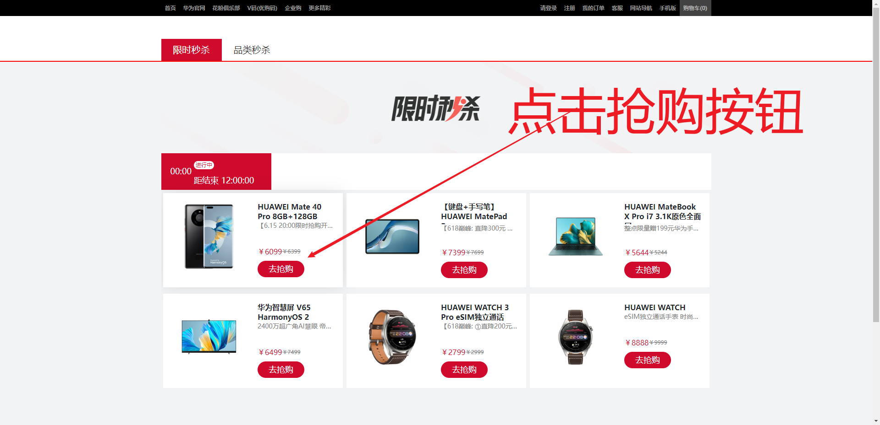

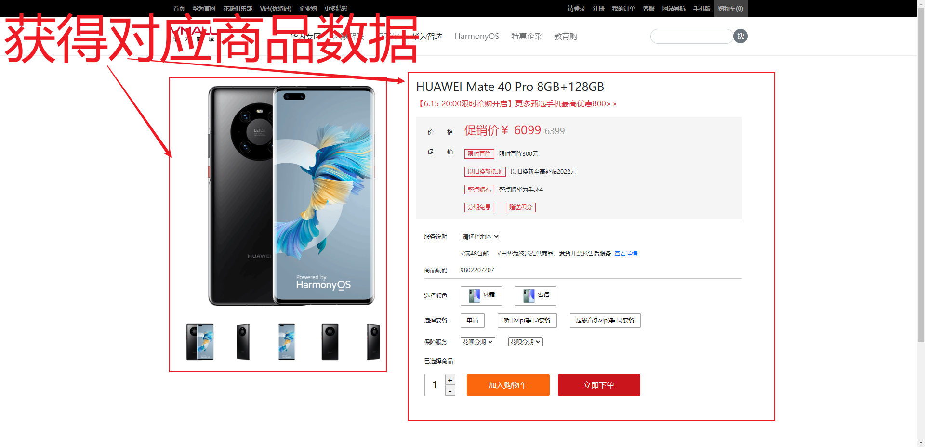

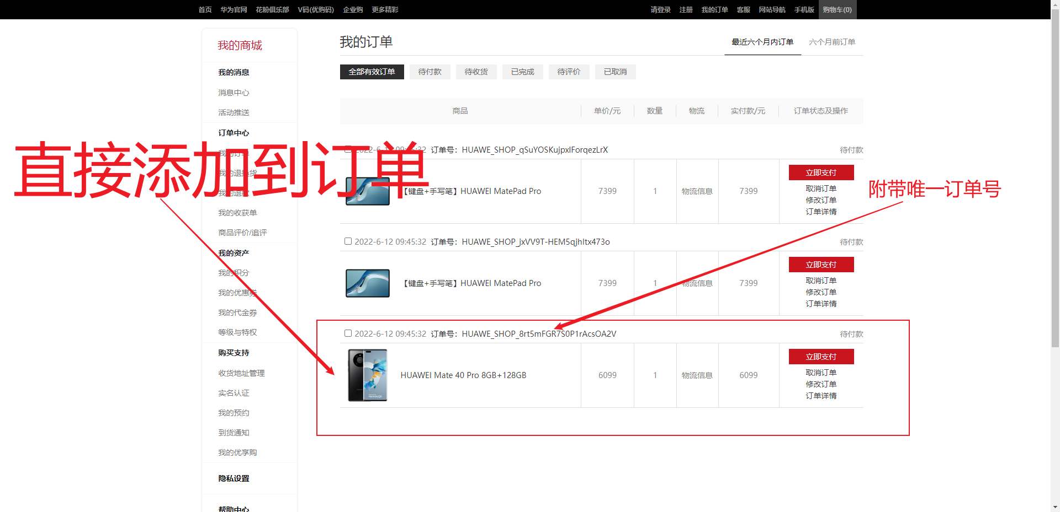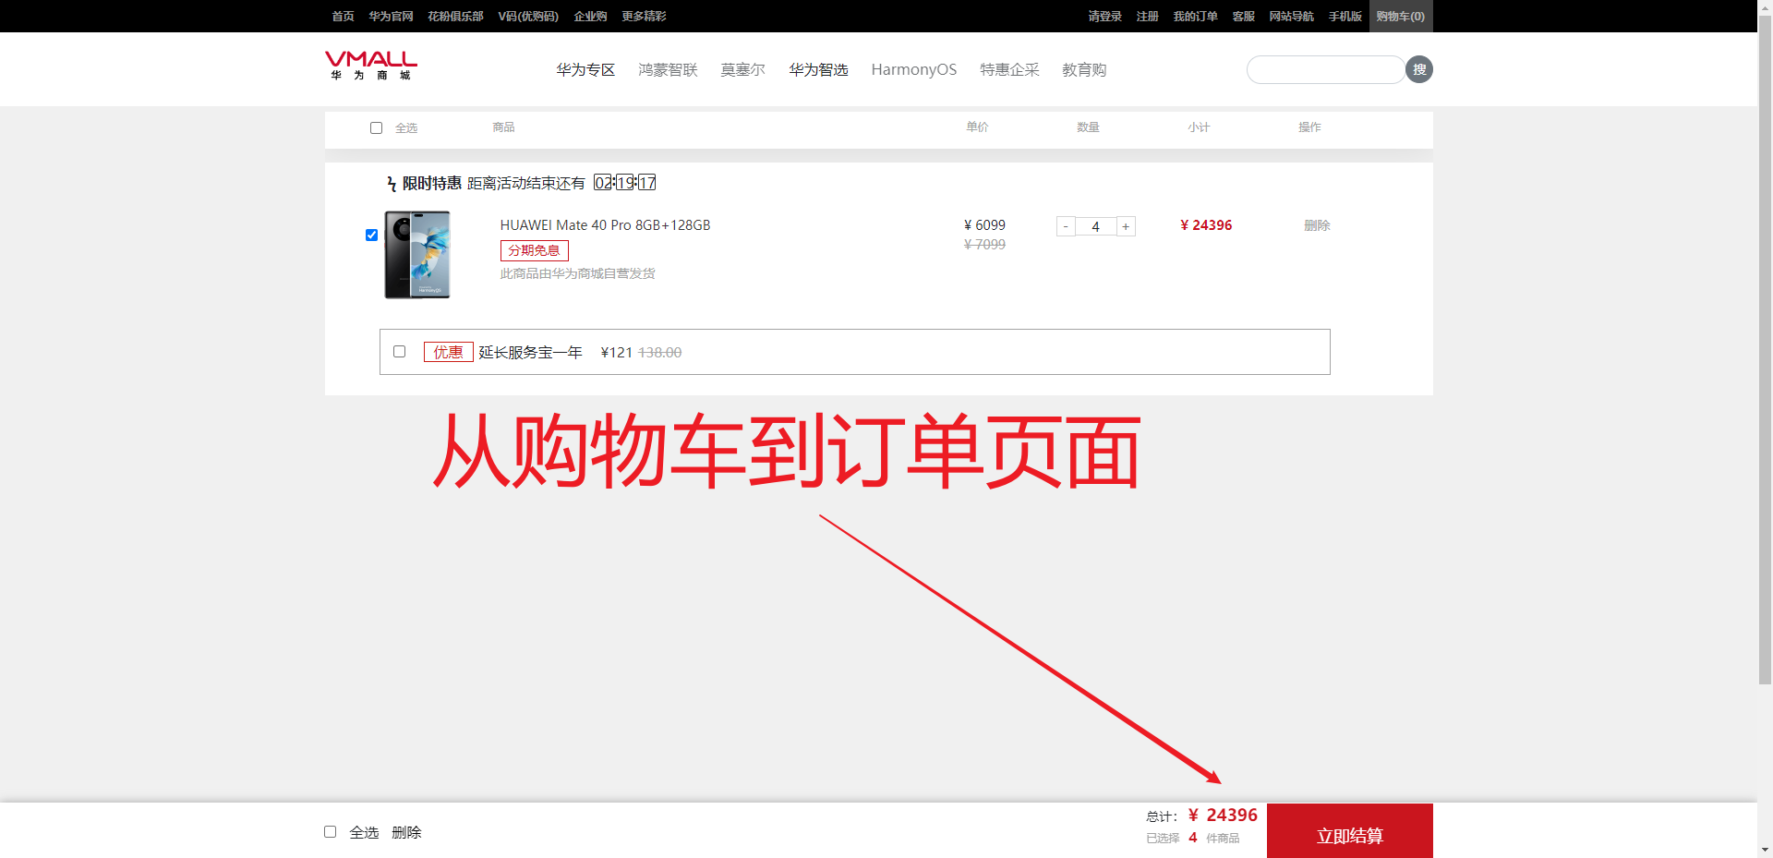

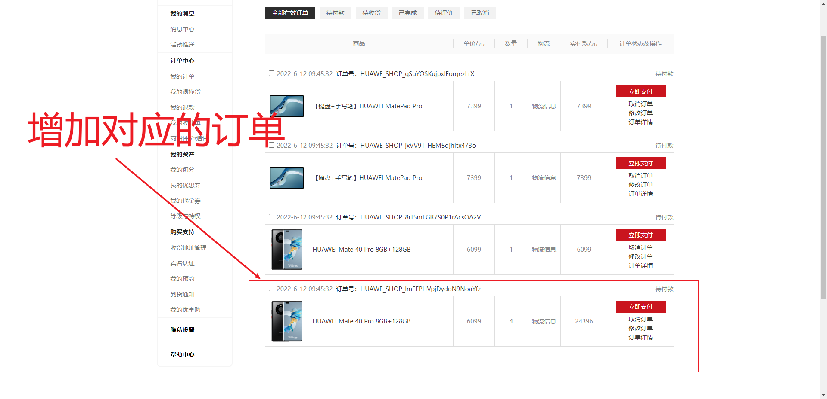

# 个人小结

## 3.1 系统实现的亮点、难点和不足

**亮点：**

页面美观，点击跳转流畅。数据逻辑正常，能极大程度上模拟有后端时的用户体验，能够确保接口正常使用，代码方便维护，对一写代码复用进行了封装或者统一管理，

**难点：**

项目的结构搭建

数据传输

代码的复用

Vue的生命周期钩子的理解使用

**不足：**

1. 开发项目过于心急，许多细节和界面没有做好。
2. 对api方法的使用不太熟练
3. 对整个项目的搭建在前期没有很好的规划，一些功能离预想还有差距

4.遇到一些简单问题出现过依然不清楚，重复去百度查询

## 3.2 心得体会

通过这次课程设计我体会到了项目结构设计的重要性，这个项目的开发需要大量的精力，如果没有好的项目规划，对后面的进度会产生很大的影响，严重时导致在计划时间内不能完成该项目或者完成的项目跟原先计划所要实现的项目功能不符合。能减少在开发过程中出现不必要的问题。虽然代码的实现才是一个项目开发成功与否的关键，但是前面所做的事情就是为代码的实现做铺垫。所以在以后写项目的时候一定要清晰项目的需求和结构，明确目标。这次课程设计不仅让我发现了自己技术知识上的缺口，帮助我及时能够去弥补自己的缺陷，也让我积累了一定的项目经验有利于以后的学习成长。